- 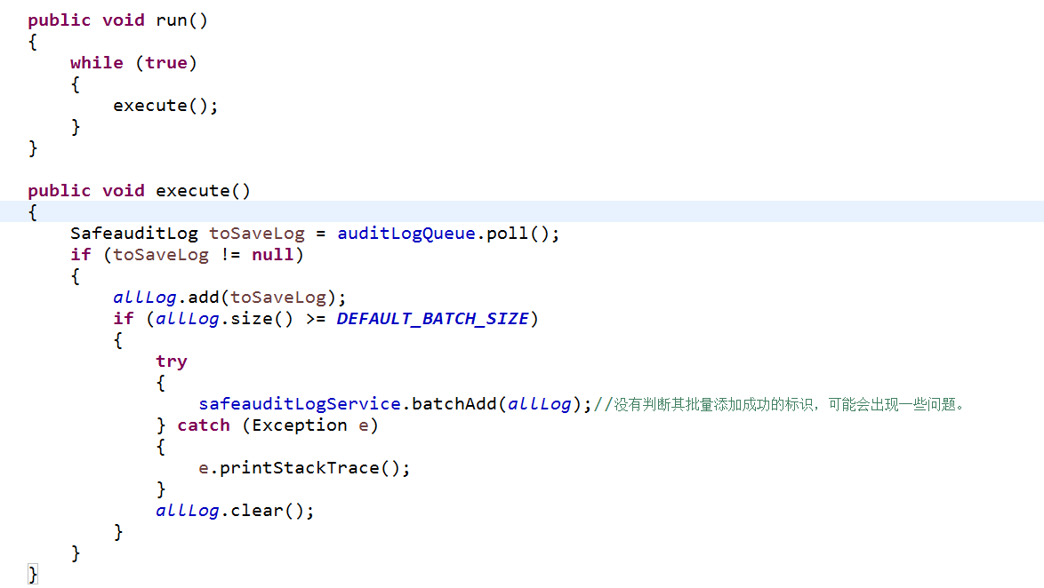
线程循环中的异常，如果不try catch则线程会停止。

